ЧЕЛЯБИНСКАЯ ОБЛАСТЬ

АДМИНИСТРАЦИЯ
ЗЛАТОУСТОВСКОГО ГОРОДСКОГО ОКРУГА
РАСПОРЯЖЕНИЕ

20.02.2024 г. | № | 466-р/АДМ
г.Златоуст
Об утверждении схемы расположения земельного участка на кадастровом плане территории

В соответствии с пунктом 7 статьи 39.18 Земельного кодекса Российской Федерации, ввиду наличия заявлений иных граждан о намерении участвовать
в аукционе:
1. Отказать Жувайкиной А.А. в предварительном согласовании предоставления земельного участка площадью 2028 кв. метров, расположенного по адресному ориентиру: Челябинская область, г. Златоуст,
ул. Садовая, северо-восточнее земельного участка с кадастровым номером 74:25:0310702:17 (участок 7), ведение садоводства на праве собственности.
2. Утвердить схему расположения земельного участка на кадастровом плане территории из земель населенных пунктов площадью 2028 кв. метров, расположенного по адресному ориентиру: Челябинская область, г. Златоуст,
ул. Садовая, северо-восточнее земельного участка с кадастровым номером 74:25:0310702:17 (участок 7), ведение садоводства градостроительная
зона Сх3 (зона ведения садоводства и огородничества) (приложение).
3. Органу местного самоуправления «Комитет по управлению имуществом Златоустовского городского округа» (Турова Е.В.) провести работы по образованию указанного земельного участка в соответствии
со схемой расположения земельного участка на кадастровом плане территории, после чего организовать проведение аукциона на право заключения договора купли-продажи.
4. Пресс-службе Администрации Златоустовского городского округа (Валова И.А.) разместить настоящее распоряжение на официальном сайте Златоустовского городского округа в сети «Интернет».
5. Контроль за выполнением настоящего распоряжения оставляю
за собой.

Рассылка: Жиганьшин В.Р., ОМС «КУИ ЗГО», ПУ, прокуратура, Росреестр, пресс-служба

Заместитель Главы Златоустовского городского округа по имуществу и финансам | 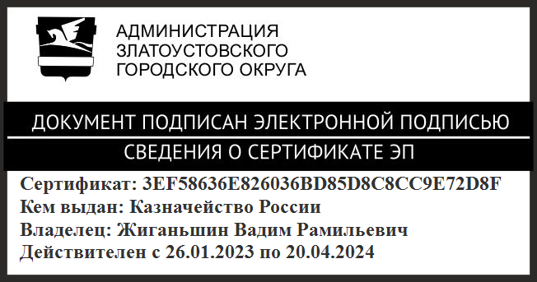 | В.Р. Жиганьшин

ПРИЛОЖЕНИЕ
Утверждено
распоряжением Администрации
Златоустовского городского округа
от 20.02.2024 г. № 466-р/АДМ

